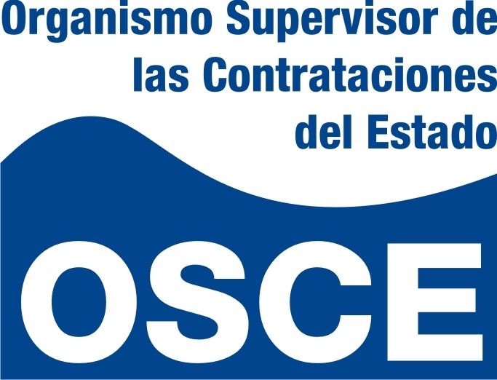

CONCURSO DE CAS Nº 108-2011-OSCE
PROFESIONAL PARA EL WAWAWASI DEL OSCE

PUBLICACIÓN DE POSTULANTE GANADOR

MARÍA ÁNGELA LA ROSA FABIÁN

EL POSTULANTE DEBERA APERSONARSE EL DIA MIÉRCOLES 22 DE JUNIO DEL 2011, A LAS 08:30 HORAS A LA UNIDAD DE RECURSOS HUMANOS DEL OSCE.

